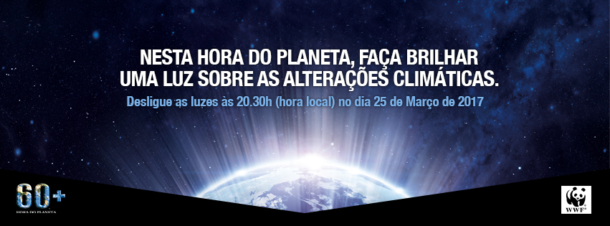

MAIOR PLATAFORMA DE ACÇÃO CLIMÁTICA DO MUNDO CELEBRA UMA DECADA
HORA DO PLANETA, 25 DE MARÇO, 20H30

EMBARGADO ATÉ 00:01 GMT SEXTA-FEIRA, 10 MARÇO 2017

Lisboa, 10 de Março de 2017 - Dez anos após a primeira Hora do Planeta em Sydney, esta ação é hoje o centro das atenções no que se refere à luta contra as alterações climáticas. A iniciativa de referência da WWF está pronta para mais uma vez juntar milhões de pessoas em todo o mundo para fazerem brilhar uma luz sobre a ação climática. Este enorme movimento ambiental já está a mobilizar indivíduos, comunidades e organizações em todo o mundo para ajudarem a travar as alterações climáticas.

Tendo começado em 2007 como um evento de uma única cidade, a Hora do Planeta é hoje em dia comemorada em todos os continentes. Na última década, a Hora do Planeta ajudou a reduzir a distância entre as comunidades levando a ação climática das salas de conferências para as salas de estar permitindo que milhões de pessoas apoiem e participem em projetos sobre clima e conservação, liderados pela WWF ajudando a definir políticas climáticas, e sensibilizando as pessoas para a ação em defesa do clima e do planeta.

Nas costas da Argentina, onde a Hora do Planeta ajudou a mobilizar o apoio público para a criação de uma área protegida marinha de 3,4 milhões de hectares, no coração de Uganda, onde as comunidades locais e as empresas ajudaram a criar a primeira floresta Earth Hour (Hora do Planeta), o impacto deste movimento tem sido enorme.

Na Europa, à medida que a União Europeia negoceia uma política climática e energética crucial para o período que antecede o ano de 2030, a WWF utilizará a plataforma Donate Your Feed para mobilizar o apoio público - e os seus posts no Facebook - para pedir um futuro de energia limpa e renovável para todos.

No Brasil, as pessoas serão convidadas a unir forças para proteger um dos muitos hotspots de biodiversidade do país das alterações climáticas; os cidadãos da África do Sul elevarão a sua voz em defesa das energias renováveis ​​e na China a WWF está a trabalhar com as empresas para incentivar uma mudança para estilos de vida sustentáveis.

Em Portugal a Hora do Planeta conta neste momento com o apoio de várias empresas, comunidades e pessoas, algumas delas bem conhecidas – Mário Franco, Joana Seixas, Pedro Lima, Paula Bollinger, Quimbe, Monica e Rubim, Leonor Seixas, Mafalda Matos, Sandra Cóias, Sylvie Dias, Diana Bouça-Nova, Margarida Pinto Correia são alguns dos embaixadores da iniciativa em Portugal.
Veja aqui os vídeos de apoio de alguns deles: https://vimeo.com/206387180

Até ao momento 75 Municípios portugueses já enviaram a sua declaração de envolvimento à WWF, com compromisso de apagarem alguns pontos chave das sua localidades.

Celebração dos 10 anos da Hora do Planeta em Portugal – concerto único à luz de velas em Lisboa:
Concerto solidário à Luz de Velas, no próximo dia 25 de Março pelas 20h00 no Parque Eduardo VII em Lisboa com vozes bem conhecidas dos portugueses: Raquel Tavares, Matias Damásio, Tiago Bettencourt, André Sardet, Tito Paris, Samuel Úria, Enoque e Janeiro.

Os bilhetes encontram-se à venda nas bilheteiras das lojas FNAC (link) e na BOL.com um custo de 10€ e entrada gratuita para crianças até aos 12 anos, desde que acompanhadas por adulto pagante. Os lucros deste concerto revertem para a WWF e para os seus projetos em Portugal..

A Hora do Planeta 2017 terá lugar no sábado, 25 de Março, às 8:30 da noite, hora local.

Plataforma Donate Your Feed:

Com o céu a escurecer, as pessoas também serão convidados a tomar uma posição pela ação climática nas suas cronologias de Facebook através da plataforma Donate Your Feed. Os apoiantes podem partilhar o seu compromisso com o planeta doando cinco postagens do Facebook na sua cronologia pela Hora do Planeta em www.earthhour.org/climateaction .

Este é o nosso momento para mudar a mudança climática.

---fim---

Notas Editores:

Para saber mais sobre o evento e atividades que vão acontecer na sua cidade e ainda, como pode usar o seu poder contra as alterações climáticas, visite www.wwf.pt e www.earthhour.org.

Link para vídeo Earth Hour’s 10-year journey animation video: ehour.me/EH-Animation

Link para video Earth Hour’s ‘The Future Starts Today’ video: http://ehour.me/FutureStartsToday2017

Link para fotos ode edições anteriores da Hora do Planeta: http://hive.panda.org/Share/ui0736175nh2qk8pu051p45k75n2365m

Para saber mais acerca do trabalho da WWF em politicas sobre Clima http://wwf.panda.org/what_we_do/footprint/climate_carbon_energy/

Sobre a Hora do Planeta
A Hora do Planeta é uma iniciativa global ambiental em parceria com a WWF. Indivíduos, empresas, governos e comunidades são convidados a desligarem as suas luzes durante uma hora no sábado, dia 25 de Março de 2017 às 20:30 para mostrarem o seu apoio à ação ambientalmente sustentável. Como uma das primeiras campanhas acerca das alterações climáticas, a Hora do Planeta tem crescido a partir de um evento simbólico numa única cidade para o maior movimento do mundo em defesa do ambiente. A Hora do Planeta em 2016 chegou a 170 países e territórios, a mais de 8000 cidades e vilas. Em Portugal, 118 municípios aderiram e centenas de monumentos emblemáticos nacionais ficaram às escuras, como a Ponte 25 de Abril, o Mosteiro dos Jerónimos, o Cristo Rei, em Lisboa e o Convento de Cristo, em Tomar. Em 2016, a Hora do Planeta pretende aproveitar o poder dos seus milhões de adeptos em todo o mundo para mudar o rumo das alterações climáticas.

Sobre a WWF
A WWF é uma das maiores e mais respeitadas organizações independentes de conservação do mundo, com quase cinco milhões de apoiantes e uma rede global ativa em mais de 100 países. A missão da WWF é travar a degradação do ambiente natural do planeta e construir um futuro no qual os seres humanos vivam em harmonia com a natureza, pela conservação da diversidade biológica do mundo, garantindo que a utilização dos recursos naturais renováveis ​​seja sustentável e promovendo a redução da poluição e do desperdício.

Contactos:

Ângela Morgado - WWF Mediterrâneo (Portugal); Tel: + 351 91 842 88 29 – amorgado@wwf.panda.org
Marta Barata - WWF Mediterrâneo (Portugal); Tel: + 351 91 711 46 51 – mbarata@wwf.panda.org

